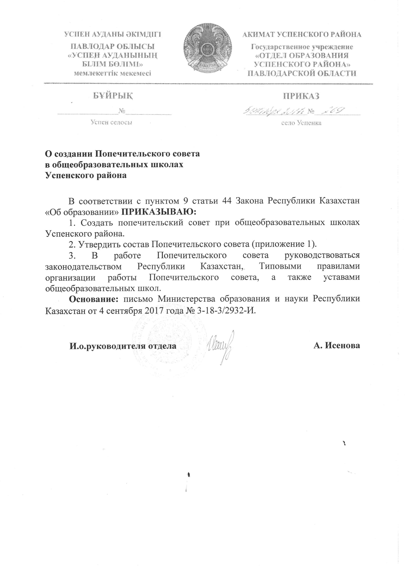
Приложение 1
Государственное учреждение
"Успенская средняя общеобразовательная школа №1"
Устименко Светлана Михайловна | Досуг-центр, культорганизатор | Председатель
Нельзина Любовь Леонидовна | Кабинет коррекции, специалист | заместитель председателя
Макатаева Анна Борисовна | ЖКХ Успенского района, специалист по госзакупкам | секретарь
Кисабаева Динара Имангалиевна | Успенский с/о, гл. специалист | член ПС
Аралбаев Аскар Сагинтаевич | ОВД Успенского района, инспектор | член ПС
Смагулова Сауле Рымжановна | ГЦВП, руководитель | член ПС
Сулейменова Асия Шариповна | Акимат Успенского района, бухгалтер | член ПС
Лиходед Юлия Константиновна | Отдел занятости и социальных программ, специалист | член ПС
Исакова Елена Николаевна | Районный архив, специалист | член ПС
Добреско Александр Георгиевич. | Успенский АТК , заведующий машдвором | член ПС
Смагулова Гульнар Мейрамовна | ЕНПФ, специалист | член ПС
Государственное учреждение
"Лозовская средняя общеобразовательная школа"
Сармантаева Ляззат Кудайбергеновна | Домохозяйка | председатель
Нурмухамбетова Гульбахыт Каиргельдиновна | Домохозяйка | член ПС
Булатова Надежда Сергеевна | Домохозяйка | член ПС
Смагулова Зауреш Капсалямовна | Директор ДК | член ПС
Ахметова Нурслу Тлеугабыловна | Воспитатель пришкольного интерната | секретарь
Шоканова Гульден Мухатовна | Главный специалист  Лозовского акимата | член ПС
Салогуб Ирина Владимировна | Домохозяйка | член ПС
Васильева Елена Ивановна | Частный предприниматель | член ПС
Исенова Мейрамгуль Темиртасовна | Домохозяйка | член ПС
Коммунальное государственное учреждение
"Богатырская основная общеобразовательная школа" Успенского района
Папко Людмила Ивановна | Домохозяйка | председатель
Хафизова Лариса Михайловна | Директор сельского дома культуры | член ПС
Гармаш Лариса Романовна | Специалист акимата | член ПС
Жунуспаева Айман хакимовна | Частный предприниматель | член ПС
Есембаев Марат Каншиденович | Частный предприниматель | член ПС
Шлейгель Любовь Вячеславовна | Домохозяйка | член ПС
Брусова Лидия Григорьевна | Домохозяйка | член ПС
Белый Сергей Васильевич | Руководитель к/х Восход | член ПС
Калиева Бахытгуль Амиржановна | Библиотекарь сельской библиотеки | секретарь
Государственное учреждение
"Козыкеткенская средняя общеобразовательная школа"
Головянко Алена Владимировна, | ИП «Головянко», | председатель
Макарова Дарья Алексеевна, | Главный специалист акимата Козыкеткенского сельского округа | секретарь
Сабитова Раушан Викторовна. | Главный бухгалтер акимата Козыкеткенского сельского округа | зам председателя
Жураковский Сергей.Анатольевич | Председатель ТОО «Белоцерковка» | член ПС
Герлиц Андрей Яковлевич , | Глава КХ «Герлиц» | член ПС
Кутепова Надежда Ивановна, | Домохозяйка | член ПС
Гайтур Жанна Викторовна, | Медсестра | член ПС
Коваленко Ольга Васильевна | Самозанятая | член ПС
Штрек Татьяна Владимировна | Глава КХ «Штрек» | член ПС
Коммунальное государственное учреждение
"Дмитриевская начальная общеобразовательная школа"
Ефремова Ольга Сергеевна | Сельский библиотекарь | председатель
Кайстро Вера Фёдоровна | Домохозяйка | член ПС
Решетняк Евгения Юрьевна | Домохозяйка | член ПС
Овчар Алена Викторовна | Социальный работник | секретарь
Козленко Любовь Михайловна | Председатель совета ветеранов с.Дмитриевка | член ПС
Баймамырова Гульмира Кудайбергеновна | Методист Успенского отдела образования, | член ПС
Айбасов Зайжолла Базарбаевич | Руководитель КХ "Айбасов" | член ПС
Решетняк Тамара Владимировна | Глава КХ "Союз" | член ПС
Широковская Галина Владимировна | Пенсионер | член ПС
Государственное учреждение
"Каратайская средняя общеобразовательная школа"
Смаилова Зайра Зейнуллиевна | Каратайская СОШ воспитатель м/ц "Құлыншақ" | председатель
Смаилова Алмагуль Жаксыбековна | Каратайская СОШ воспитатель м/ц "Құлыншақ" | член ПС
Мусабеков Аманжол Сарсенбаевич | Глава к/х "Чингизхан" | член ПС
Актауп Кансулу Жмагуловна | Фельдшер с.Каратай | член ПС
Мухамеджагова Айгуль Алыбаевна | Домохозяйка | секретарь
Смагулова Назым Битибаевна | Частный предприниматель | член ПС
Аленова Кызжибек Темырбаевна | Технический персонал акимата Каратайского сельского округа | член ПС
Ахтамберова Анар Егынбаевна | Домохозяйка | член ПС
Сызаева Назипа Сарсенбаевна | Частный предприниматель | член ПС
Государственное учреждение
"Успенская средняя общеобразовательная школа №2"
Донченко Оксана Анатольевна | Бухгалтер ТОО "Ажболат" | Председатель
Легачова Оксана Николаевна | Безработная | секретарь
Курманбаева Динара Галимбековна | Главный специалист акимата Успенского сельского округа | член ПС
Абитова Жанна Петровна | ЧП "АБАС" | член ПС
Калыкова Елена Евгеньевна | Главный специалист акимата Козыкеткенского сельского окуруга | член ПС
Аксенчикова Марина Владимировна | Домохозяйка | член ПС
Бондаренко Виктория Вадимовна | Парикмахер парикмахерская "Стиль", | член ПС
Кулага Наталья Дмитриевна | Воспитатель д/с"Балапан" | член ПС
Горбатюк Евгений Владимирович | Директор ДЭЦ "Балдырған" | член ПС
Государственное учреждение
"Успенская средняя общеобразовательная школа №3"
Абенова Жанар Егинбаевна | Магазин "Олжа" | председатель
Жунуспаева Сауле Олжабаевна | Домохозяйка | зам.председателя
Арынова Салтанат Муратовна | Директор ценра занятости | секретарь
Жандрахимова Жанар Кайкеновна | Специалист центра недвижимости. | член ПС
Тогтал Улжан | Методист отдела образования | член ПС
Хатран Женисгуль | Воспитатель мини-центра | член ПС
Жалелова Кымбат Борашевна | Районная библиотека, библиотекарь | член ПС
Кабиева Надежда Кайкеновна | Воспитатель д/с | член ПС
Сабабаева Гульмира Негматовна | Безработная | член ПС
Государственное учреждение
"Равнопольская основная общеобразовательная школа"
Заяц Галина Иосифовна | домохозяйка | председатель
Шаханова Гульмира Айыповна | Главный специалист акимата Равнопольского сельского округа | зампредседателя
Жумабекова Алуа Манарбековна | Методист отдела образования Успенского района | секретарь
Панасенко Лилия Анатольевна | Техперсонал ГУ "Равнопольская ООШ" | член ПС
Жандрахимова Алмагуль Шайрамазановна | ИП «Жандрахимова» | член ПС
Корох Мария Яковлевна | Глава кх "Корох" | член ПС
Омарова Альфия Юрьевна | специалист акимата Равнопольского сельского округа | член ПС
Калиева Батима Маздаповна | Музыкальный работник д/с "Айголек" | член ПС
Жандрахимова Айза Байзолиевна | домохозяйка | член ПС
Государственное учреждение
"Ольгинская средняя общеобразовательная школа"
Қадыл Мәдина | Работник СДК | председатель
Кабиев Негмат Ақылбекович | Участковый инспектор | член ПС
Жапарханова Анель Баглановна | Специалист по кадрам отдел образования Успенского района | член ПС
Абраева Айсулу Кабылдиновна | ИП «Абраева» | секретарь
Бондаренко Лидия Дмитриевна | Главный специалист акимата Белоусовского сельского округа | член ПС
Акшулаков Аят Аяпбергенович | Глава ФХ «Арман» | член ПС
Жангазинов Заур Талгатович | Работник КХ «Герцен» | член ПС
Бондаренко Владислав Николаевич | Глава ФХ «Бондаренко» | зампредседателя
Айткулова Ботагоз Кабыловна | Глава ФХ «Айткулова» | член ПС
Государственное учреждение
"Павловская средняя общеобразовательная школа"
Гончарова Галина Николаевна | Председатель совета ветеранов | председатель ПС
Такежано Жаксыбек Темиргалиевич | Участковый  Коныр-Өзекского сельского окурга | член ПС
Жумабекова Алуа Манарбековна | Методист отдела образования Успенского района | член ПС
Бакулина Людмила Викторовна | Дом культуры, методист | член ПС
Сейтказинова Гульмира Мухамеджановна | Бухгалтер к/х "Алдияр", | член ПС
Шевченко Татьяна Григорьевна | Главный специалист акимата Конырозекского сельского округа | член ПС
Головченко Олеся Владимировна | Домохозяйка | член ПС
Пирогова Юлия Николаевна | Домохозяйка | секретарь
Степанищева Наталья Юрьевна | Бухгалтер к/х "Степанищев", | член ПС
Государственное учреждение
«Таволжанская средняя общеобразовательная школа»
Комышова Олеся Владимировна | Техперсонал ГУ "Таволжанская СОШ" | председатель ПС
Ковалева Валентина Ильинична | Главный специалист акимата Таволжанского сельского округа | зампредседателя
Жапарханова Анель Баглановна | Специалист отдела образования Успенского района | член ПС
Темербулатова Кульпаш Сыздыковна | Фельдшер ФАП села Таволжан | член ПС
5. Жунусова Гульмира Шеразидденовна | ИП «Жунусова Г.М.» | член ПС
Глухова Динара Балтабековна | Библиотекарь Таволжанской сельской библиотеки | член ПС
Джиксимбетова Светлана Викторовна | Почтальон села Таволжан АО «Казпочта» | член ПС
8. Драгомир Валентина Анатольевна | Сотрудник ТОО «Таволжансоль» | член ПС
Фарукшина Камила Тофиковна | ИП «Фарукшина К.Т.» | член ПС
Государственное учреждение
"Тимирязевская средняя общеобразовательная школа"
Кряженко Оксана Анатольевна. | Домохозяйка | председатель
Алиева Галина Ивановна | Социальный работник | секретарь
Негметзянова Надежда Рафавилева | Техперсонал Тимирязевская СОШ | член ПС
3.Успанова Бахтыгуль Буркутовна. | Техперсонал мини/центра Тимирязевская СОШ | член ПС
Фриман Ольга Владимировна | Домохозяйка | член ПС
Бакирова Людмила Васильевна | Домохозяйка | член ПС
Эннс Оксана Петровна | Техперсонал ФАП | член ПС
Скрипник Лилия Феркатовна | Техперсонал мини/центра Тимирязевская СОШ | член ПС
Вирц Светлана Юрьевна | Домохозяйка | член ПС
Коммунальное государственное учреждение
"Новопокровская основная общеобразовательная школа"
Топтун Галина Ивановна | Самозанятая | Председатель Попечительского совета
Гергерт Мария Оттовна | Главный специалист ГУ «Аппарат акима Новопокровского сельского округа» | член ПС
Шахманов Куандык Кырыксбекович | ОВД Успенского района, участковый инспектор | член ПС
Русяева Людмила Николаевна | Самозанятая | член ПС
Шевченко Кристина Николаевна | Самозанятая | член ПС
Сахно Татьяна Михайловна | КГУ «Галицкое ДК» Новопокровского сельского округа, техперсонал | член ПС
Вохмина Лидия Владимировна | Самозанятая | член ПС
8. Черкашина Надежда Михайловна | Самозанятая | член ПС
Саадулаева Валентина Владимировна | Самозанятая | член ПС
Государственное учреждение
"Галицкая средняя общеобразовательная школа
Харченко Алена Юрьевна | Директор сельского Дома Культуры - 10 класс | председатель ПС
Сулейменов Булат Каримович | Аким Галицкого сельского округа | член ПС
Асанова Жанна Аманжоловна | ТОО «Галицкое» - доярка | член ПС
Беспалько Алена Каирбековна | Сельская библиотека – библиотекарь | член ПС
Рякина Махаббат Болатовна | ТОО «Галицкое» пекарня – пекарь | член ПС
Гавриленко Лиля Васильевна | Директор детского сада «Акбота» | член ПС
Суббота Анастасия Николаевна. | Продавец – магазин «Саша» | член ПС
Безет Оксана Анатольевна | Домохозяйка | член ПС
Тренкеншу Оксана Сергеевна | Домохозяйка | член ПС
Молжанова Анна Александровна | Домохозяйка | член ПС
Боргер Елена Викторовна | Домохозяйка | член ПС
Государственное учреждение
"Ковалёвская общеобразовательная школа"
Переломова Юлия Николаевна | Домохозяйка | председатель
Андреева Светлана Витальевна | Продавец магазин "Хороший" | заместитель председателя
Нурленова Жанна Петровна | Домохозяйка | член ПС
Туманова Алёна Александровна | Продавец магазин "Хороший" | член ПС
Болотникова Ирина Александровна | Главный специалист акимата Ковалёвского сельского округа | член ПС
Бабынина Татьяна Васильевна | Главный специалист акимата Ковалёвского сельского округа | член ПС
Чубук Марина Александровна | Домохозяйка | член ПС
Сарсенова Роза Ахмедовна | Домохозяйка | член ПС
Набиева Наталья Александровна | Домохозяйка | член ПС
Государственное учреждение
"Константиновская средняя общеобразовательная школа"
Смаилова Айгуль Каиргельдиновна | Директор ясли-сад "Айгөлек", | председатель
Метенова Людмила | ИП «Метенова» | Зам.председателя
Кораблёва Лидия Павловна | Домохозяйка | секретарь
Карина Светлана Арыстамбековна | Домохозяйка | член ПС
Матвеева Людмила Сергеевна | Домохозяйка | член ПС
Зеленая Олеся Анатольевна | Рабочая в ИП «Шатохина» | член ПС
Амирова Валентина Геннадьевна | ИП Амиров, рабочая | член ПС
Яцишина Ирина Станиславовн | Домохозяйка | член ПС
Быркы Юрий Михайлович | Рабочий Колбасный цех | член ПС
Государственное учреждение
"Белоусовская средняя общеобразовательная школа"
Касенова Светлана Александровна | Социальный работник | председатель ПС
Жураковская Ирина Анатольевна | Главный специалист акимата Белоусовского сельского округа | зампредседателя
Листратенко Ирина Николаевна | Домохозяйка | секретарь
Саниязова Зауреш Куандыковна | Домохозяйка | член ПС
Нургазинова Баян Жамбырбаевна | Домохозяйка | член ПС
Смагулова Сауя Абувна | Домохозяйка | член ПС
Айбасов Б.И. | Самозанятый | член ПС
Ремпель Олеся Викторовна | Помощник воспитателя мини-центра | член ПС
Данко Розалия Андреевна | Домохозяйка | член ПС
Государственное учреждение
"Вознесенская средняя общеобразовательная школа"
Капустина Наталья Александровна | Руководитель ИП «Капустина Н.А.» | председатель
Куколенко Татьяна Сергеевна | Техничка ГУ «Вознесенская СОШ» | член ПС
Кушнир Виталий Святославович | Руководитель ИП «Кушнир» | благотворительность
Баймулдинов Еркен Кабидешевич | Аким Надаровского сельского округа | член ПС
Стрижак Григорий Иванович | Председатель ПВО Надаровского сельского округа | член ПС
Садуова Назира Мусаевна | Методист отдела образования | член ПС
Кашняну Лидия Филимоновна | Домохозяйка | член ПС
Бойчук Анна Яковлевна | Домохозяйка | член ПС
Литвиненко Евгения Михайловна | Домохозяйка | член ПС

